Муниципальное бюджетное дошкольное образовательное учреждение детский сад № 26
муниципального образования Тимашевский район

«Мнемотехника в работе с детьми дошкольного возраста».

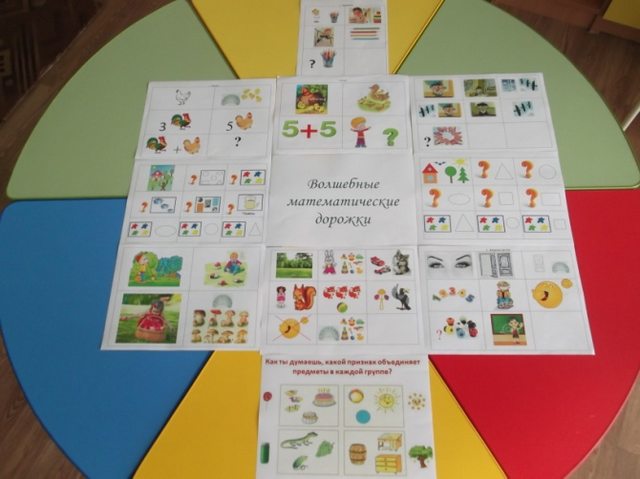

Воспитатель:
Блажкова А.А.

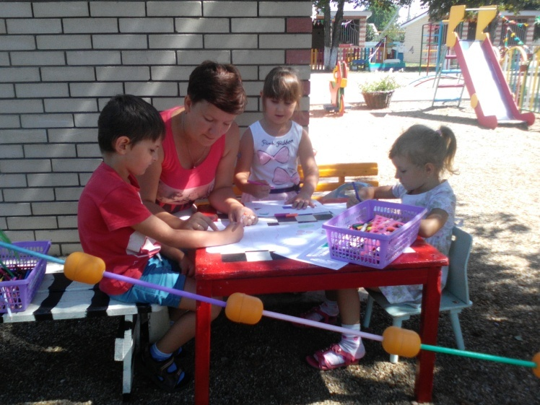
Слово «мнемотехника» происходит от греческого «mnemonikon» по имени древнегреческой богини памяти Мнемозины – матери девяти муз и обозначают «искусство запоминания». Считается, что это слово придумал Пифагор Самосский (6 век до н.э.).

Мнемоквадрат – это отдельная карточка — изображение с закодированной информацией. Рисунок в квадрате обозначает, либо одно слово, либо словосочетание, либо простое предложение.

Мнемодорожка – это последовательность четырех или более мнемоквадратов, расположенных линейно. Рисунок в каждом квадрате, соответствует одному слову или словосочетанию.
Мнемотаблица – это таблица, поделенная на квадраты, в каждый из квадратов заложена определенная информация. Каждому изображению в квадрате соответствует слово или словосочетание, на основе этих изображение составляется рассказ или учится стих.
Работа с мнемотаблицей состоит из трех этапов:
1. Рассматривание таблицы и разбор того, что на ней изображено.
2. Осуществляется перекодирование информации, т.е. преобразование из символов в образы.
3. После перекодирования осуществляется выполнение упражнений.

Мнемотехника:
-сокращает время запоминания;
-развивает основные психические процессы;
-развивает умение перекодировать информацию;
-устанавливает причинно-следственные связи;
-помогает делать выводы и систематизировать материал.

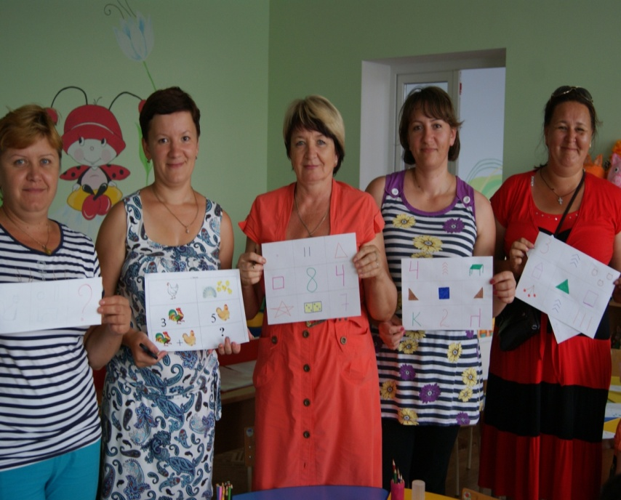
Что можно отображать в таблице:

- главных героев произведений
волк -

- явления природы
дождь -
- понятные детям действия
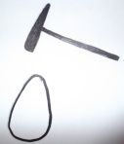 - бил-бил
- предметы и их признаки
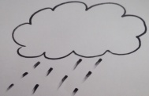

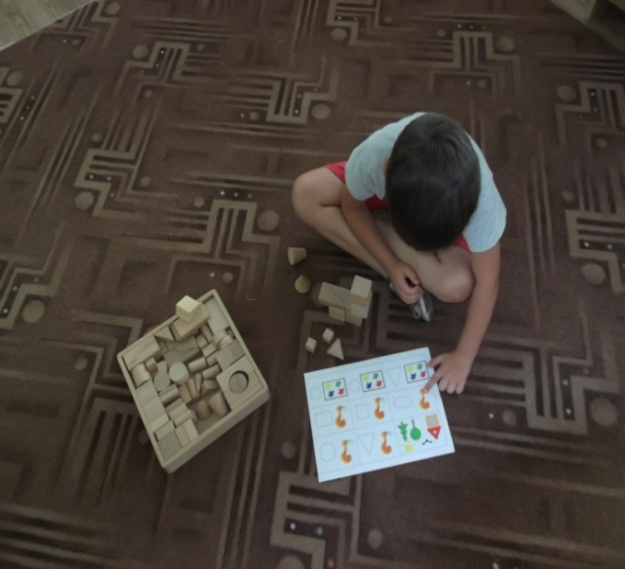

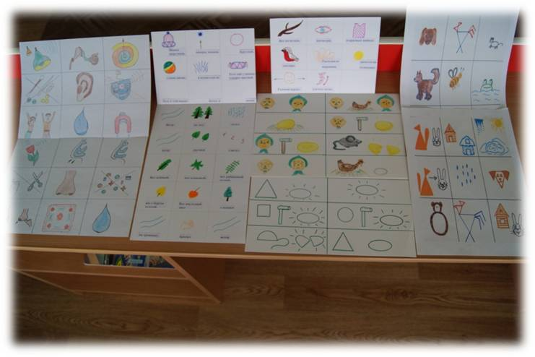

Мнемотехника используется:
-для обогащения словарного запаса;
-при обучении составлению рассказов;
-при пересказывании художественной литературы;
-при отгадывании и заучивании загадок, пословиц, стихов;
-при знакомстве с цифрами и буквами.

Мнемотехнику можно использовать с раннего возраста. Таблицы могут быть цветными и чёрно-белыми.

Спасибо за внимание!

